2022年鼓楼区教育局教师资格
体检须知

2022年鼓楼区初中、小学、幼儿园教师资格体检指定医院为东部战区空军医院。体检时间：2022年5月5日至12日上午（周日不体检），体检日期以预约成功日期为准。请于5月4日起通过识别下图二维码(或微信搜索中国人民解放军东部战区空军医院微信公众号)预约体检时间。体检时需携带身份证、1寸免冠白底照片和教师资格体检表并出具微信预约订单凭证，在前台处办理体检（登记时间7:30—10:30）。体检结束一周后请自行前往健康管理中心取报告室领取体检报告（工作日下午2:30至5:00）。

预约方式和注意事项
1．扫描识别下图二维码关注公众号或微信搜索公众号 “中国人民解放军东部战区空军医院”关注并注册；
2．进入公众号后点击左下方“导诊”页面，选择健康体检功能；
3．点击体检预约，选择“鼓楼区教育局教师资格（非幼师）套餐”、“鼓楼区教育局教师资格（幼师类）套餐”。点击预约时间，支付体检费用（未成功支付预约无效）。如需开具发票在门诊一楼收费处7号窗口；
4．微信预约请提前,当日体检不可约（周日、国家法定节假日不体检）,如遇无法通过微信公众号预约者请至健康管理中心现场预约体检；
5．东部战区空军医院健康管理中心体检常态化防疫管控措施
根据南京市《关于疫情防控措施动态升级调整的通告（第11号）》公告，按照军地主管部门有关要求，根据健康体检检诊和防控特点，特制定以下常态化防疫管控措施：
1、 中心实行预约制体检，团检客户由单位和中心预约安排。
2、 来中心体检过程中必须全程佩戴一次性医用口罩(不能佩戴空气阀的口罩）。
3、 进入中心时需出示“苏康码” “通信大数据行程卡”，配合工作人员进行体温测量及填写流行病学调查表，经预检分诊后方可进行体检。
4、 候诊、排队时人与人之间尽量保持1米以上距离。
5、 什么情况体检时需要提供核酸检测阴性证明。
①外地来（返）需为低风险（绿码）参照外地来（返）宁政策进行健康管理,到宁3天居家健康监测后持48小时内2次核酸阴性证明（最近一次为南京本地24小时核酸阴性）参加体检，填写流行病学筛查表。
②海外回国人员需提供：14天集中隔离医学观察、14天居家隔离、28天居家跟踪健康监测的证明和核酸检测报告并提供复印件给体检中心留存，持在宁48小时内2次核酸阴性证明（最近一次为南京本地24小时核酸阴性）参加体检，填写流行病学筛查表。
注：以上所有核酸证明均以采样时间为准，单采！
6、若您有以下情况之一，请暂缓前来体检：
①.本人或家属存在干咳 、咽痛、咳嗽、发热、头痛、腹泻、腹痛、恶心、呕吐、结膜炎等不适症状。
②.来自疫情中高风险区域城市(区、县)(地区风险判定以国务院网站信息为准)的旅居人员。

以上所述事宜，意在最大限度降低交叉感染风险，敬请广大体检客户及家属们理解！谢谢您的配合！

东部战区空军医院健康管理中心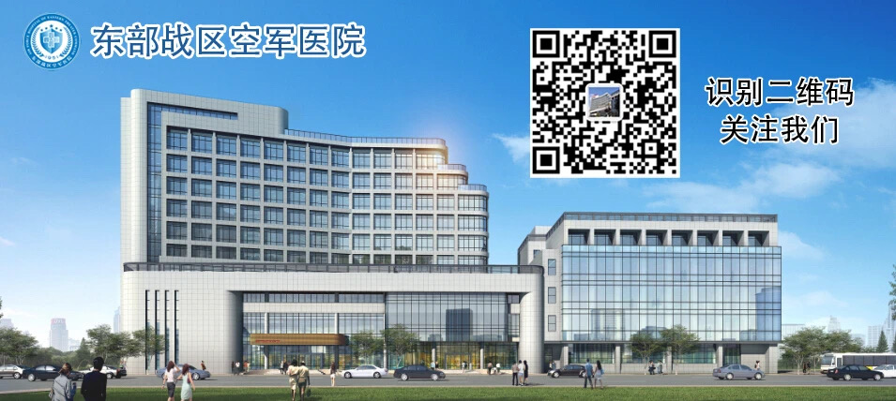
咨询电话：025-80865500，025-80865350
地址：南京市秦淮区马路街1号东门南楼002栋健康管理中心，导航请搜索东部战区空军医院健康管理中心

